**TEORIA SUI PUNTI**

**Punto**

Il punto nel piano cartesiano Il punto `e un concetto primitivo ed `e considerato l’entit`a geometrica pi`u semplice. Nel piano cartesiano, per individuare un punto, sono necessarie due coordinate. Convenzionalmente il primo dei due numeri identifica uno spostamento sull’asse delle x, mentre il secondo uno spostamento sull’asse delle y. Il punto O, l’origine, ha coordinate (0; 0). I punti sono sempre indicati con una lettera maiuscola.

**Il punto medio di due punti**

Definizione. Siano A e B due punti nel piano cartesiano. Per punto medio di A e B si intende un punto, generalmente chiamato M, che divide il segmento di estremi A e B in due segmenti uguali. Il problema da risolvere `e quindi come determinare le coordinate di M note le coordinate del punto A e del punto B. Supponiamo allora di avere un punto A di coordinate (xA; yA) e un punto B di coordinate (xB; yB). Dobbiamo determinare le coordinate (xM; yM) del loro punto medio M.

Si applicano le formule: xM = (xA + xB)/2 e yM = (yA + yB)/2

**Definizione fisica di baricentro di un poligono.**

Supponiamo di avere un poligono convesso (cio`e che non ha “rientranze”) ritagliato di materiale rigido e di avere una colonna estremamente sottile fissata a terra. Il baricentro del poligono `e l’unico punto che va “appoggiato” sulla colonna affinch´e il poligono resti in equilibrio su di essa. Consideriamo allora i punti di cui bisogna trovare il punto medio come vertici di un poligono: se sono tre si tratter`a di un triangolo, se sono 4 di un quadrilatero e cos`ı via. Vale il seguente: Teorema. Il punto medio dei vertici di un poligono convesso corrisponde al baricentro del poligono.

**La distanza fra due punti**

Definizione. Per distanza fra due punti A e B si intende la lunghezza del segmento avente come estremi A e B. Per determinare la distanza fra due punti si usa il teorema di Pitagora. Supponiamo infatti di dover determinare la distanza fra il punto A di coordinate (xA; yA) e il punto B di coordinate (xB; yB). Disegniamo nel piano cartesiano i punti A e B e il segmento che li congiunge. Dal punto A tracciamo una linea orizzontale e dal punto B una linea verticale e sia H il punto di incontro fra queste due linee (figura 1.7). Il triangolo AHB `e un triangolo rettangolo e quindi possiamo applicare il Teorema di Pitagora (nella sua versione algebrica): AB = radq(AH^2 + HB^2) ma risulta che: AH = xB − xA e HB = yB – yA, pertanto AB = radq(AH^2 + HB^2) = radq((xB − xA)^2 + (yB − yA)^2)

**TEORIA SULLE RETTE**

**Il coefficiente angolare**

Definizione di coefficiente angolare di una retta. Supponiamo di avere una retta la cui equazione `e scritta in forma esplicita. Si definisce coefficiente angolare della retta il coefficiente di x. Per convenzione il coefficiente angolare di una retta si indica con la lettera m (minuscola, da non confondere con il punto medio M che `e indicato, come tutti i punti, con la lettera maiuscola). 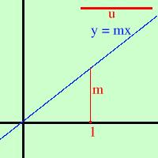Come avrai potuto notare il coefficiente m deve essere legato alla pendenza della retta. Piu’ m è grande e piu’ la retta tenderà verso l'alto.

**Il termine noto**

Supponiamo di avere un’equazione di una retta in forma esplicita. Definizione di termine noto. Si definisce termine noto il numero presente al secondo termine in un’equazione posta in forma esplicita. Convenzionalmente il termine noto si indica con la lettera q.

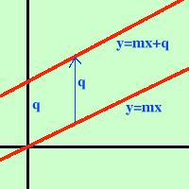**Forma esplicita della retta**

La forma

y = mx + q

è detta forma esplicita della retta  
Cioè la retta è una funzione esplicitata rispetto alla y

y = f(x)

**Forma implicita della retta**

La retta può comparire anche nella forma

ax + by + c = 0

che è detta forma implicita della retta o equazione della retta in forma implicita  
Possiamo trasformare la retta dalla forma implicita alla forma esplicita: basta risolvere l'equazione rispetto alla y:   
ax + by + c = 0   
isolo la y  
by = -ax - c   
divido tutto per b  
         a        c  
y = - ---x - ---  
         b        b  
Confrontando questa funzione con la forma esplicita della retta  
y = mx + q   
avrò che perchè siano uguali deve essere

m = -a/b        q = -c/b

**Fasci di rette**

Un fascio di rette è l'insieme di tutte le rette che passano per un punto

Se il punto e' al finito allora il fascio si dira' proprio

Se il punto si trova all'infinito allora il fascio si dice improprio e le rette del fascio sono tutte le rette parallele ad una retta data

**Fascio di rette proprio**

E' l'insieme di tutte le rette che passano per un punto  
  
Per determinare l'equazione di un fascio di rette chiamiamo (x0,y0) il centro del fascio e (x,y) il punto generico di una retta qualunque del fascio.   
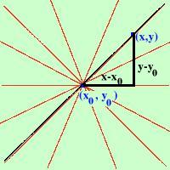Se m e' il coefficiente angolare della retta che considero avrò che vale:  
        y - y0  
m = --------  
        x - x0  
e siccome per ogni m diverso avrò una retta diversa del fascio, ne segue che questa è l'equazione del fascio di rette;   
senza denominatori ottengo  
y - y0 = m(x - x0)

Fascio di rette improprio

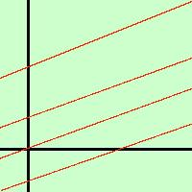  
Si definisce fascio di rette improprie l'insieme di tutte le rette parallele ad una retta data.

Visto che le rette sono tutte parallele allora da una retta all'altra variera' solo l'ordinata all'origine, cioe' q, quindi prenderemo come equazione del fascio  
y = m1x + q   
dove q e' variabile ed m1 e'un numero dato

**Approfondimento sui fasci di rette**

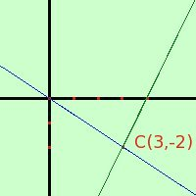Si può definire un fascio di rette come la combinazione lineare di due rette qualunque del fascio.  
Cioè se ad esempio considero le due rette in forma implicita:  
2x + 3y = 0   
2x - y - 8 = 0  
esse individuano il fascio di rette  
2x + 3y + k(2x - y -8) = 0   
A destra in blu la prima retta ed in verde la seconda

Retta per due punti

Avendo le coordinate di due punti  
A = (x1, y1)       B = (x2, y2)         
voglio trovare l'equazione della retta passante per questi due punti.

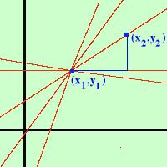Prima facciamo il fascio di rette che passa per il punto A = (x1, y1)  
y - y1 = m(x - x1)  
poi tra tutte queste sceglierò quella che passa per il punto B = (x2, y2)  
cioè quella che ha come coefficiente angolare  
        y2 - y1  
m = --------  
        x2 - x1  
Sostituendo ottengo l'equazione  
              y2 - y1  
y - y1 = -------- (x - x1)  
              x2 - x1  
Trasporto i termini con y prima dell'uguale se vuoi vedere i passaggi Ottengo:

y - y1       x - x1  
------- = ---------  
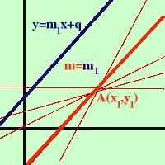y2 - y1       x2 - x1

**Retta parallela ad una retta data e passante per un punto dato**

Ho le coordinate di un punto  
A = (x1, y1)   
e l'equazione di una retta (non passante per il punto)

y = m1x + q   
voglio trovare l'equazione della retta passante per il punto e parallela alla retta data

Prima facciamo il fascio di rette che passa per il punto A = (x1, y1)  
y - y1 = m(x - x1)  
poi tra tutte queste scegliamo quella che ha lo stesso coefficiente angolare della retta  
y = m1x + q   
cioè che ha la stessa m1  
Quindi la formula finale è

y - y1 = m1(x - x1)

In pratica seguiamo quello che facciamo quando, in geometria, tracciamo per un punto una retta parallela ad una retta data: posizioniamo la riga sul punto ruotandola leggermente (fascio di rette) finche' non e' allineata (stesso coefficiente angolare) con la retta data poi tracciamo la parallela

L' eguaglianza

m = m1

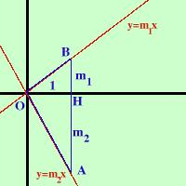sarà anche detta condizione di parallelismo fra due rette.

**Condizione di perpendicolarità fra due rette**

Prima di costruire la formula devo determinare a cosa corrisponde il fatto che due rette siano perpendicolari: per fare questo considero due rette (supponendo che siano perpendicolari) e cerco di trovare una relazione fra i loro coefficienti angolari

y = m1x  
y = m2x  
Dal punto 1 mando la verticale e ottengo il triangolo OAB  
Essendo le rette perpendicolari il triangolo OAB è rettangolo ed ha le misure:  
OH=1     AH=m2     HB=m1   
Poichè è rettangolo in esso posso applicare il secondo teorema di Euclide  
OH2 = AH · HB   
Sostituendo ai lati le relative misure  
1 = m2 · m1

C'è un piccolo problema: i due valori m1 ed m2 sono uno positivo ed uno negativo, quindi dovremo riscrivere l'uguaglianza come  
- 1 = m2 · m1   
Ricavo m1

            1  
m1 = - ---  
              m2

**Equazione della retta perpendicolare ad una retta data e passante per un punto assegnato**

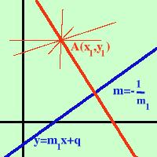Ho le coordinate di un punto  
A = (x1, y1)   
e l'equazione di una retta (non passante per il punto)

y = m1x + q   
voglio trovare l'equazione della retta passante per il punto e perpendicolare alla retta data

Prima facciamo il fascio di rette che passa per il punto A = (x1, y1)

y - y1 = m(x - x1)  
poi tra tutte queste scegliamo quella che ha coefficiente angolare inverso ed opposto della retta data ( m= -1/m1)   
Quindi la formula finale è

y - y1 = -1/m1(x - x1)

In pratica seguiamo quello che facciamo quando, in geometria, tracciamo per un punto una retta perpendicolare ad una retta data: posizioniamo la riga sul punto ruotandola leggermente (fascio di rette) finche' non è perpendicolare (coefficiente angolare opposto ed inverso) con la retta data, poi tracciamo la perpendicolare.

**Distanza di un punto da una retta**

Distanza del punto P(x0,y0)   
dalla retta ax + by + c = 0  
formula  
        |ax0 + by0 + c|  
d = -----------------------  
 radq(a2 + b2)

**L’intersezione fra due rette**

Se consideriamo due rette, esse possono essere fra loro: 1. incidenti 2. parallele e distinte 3. parallele e coincidenti (in pratica sono la stessa retta).

Nel primo caso le due rette hanno un unico punto di intersezione, nel secondo nessuno e nel terzo infiniti. Per determinare il punto di intersezione, bisogna trovare un punto le cui coordinate x, y soddisfino sia l’equazione della prima retta, sia l’equazione della seconda retta. Da un punto di vista algebrico ci`o si ottiene mettendo a sistema l’equazione delle due rette.